M - bodovaný PL – PÍSEMNÉ NÁSOBENÍ
Jméno_________________________________ 4. 2. 2021

- Zopakuj si postup písemného násobení, číslice ve výsledku vyznač barevně:
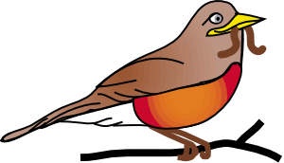
321 865 8 507
. 30 . 40 . 30
___0 _____0 0

- Násob písemně, poté seřaď výsledky od nejmenšího po největší, doplň do tabulky a stejně seřaď písmenka pod výsledky:

8 234 2 243 6 263 9 175 5 437 9 567
. 20 . 20 . 40 . 50 . 60 . 30
…………… ………….. ……………. ……………… ……………. ……………..
R V A C E B

- Násob písemně, poté seřaď výsledky od největšího po nejmenší, doplň do tabulky
a stejně seřaď písmenka pod výsledky:

17 236 47 284 15 362 34 586 8 916 36 743
. 15 . 32 . 66 . 37 . 62 . 41
…………….. ………………. ………………. ………………. ………………. ……………….
………………… ……………….. ………………. ……………….. ……………… ………………..

……………………… ……………………. ……………………… ……………………… ……………………. ……………………..
A S O K R Ý
- Do školy bylo zakoupeno 25 tabletů. Jeden tablet stál 995 Kč. Škola dostala sponzorské dary ve výši 8 000 Kč a 7 000 Kč. Kolik korun musela škola doplatit ze svých prostředků?

Výpočet:

Odpověď: …………………………………………………………………………………………………………………………

- Na parkovišti stálo 42 autobusů. 30 z nich mělo kapacitu 45 míst, ostatní byly pro 25 lidí. Kolik lidí mohly všechny autobusy přepravit celkem?
Výpočet:

Odpověď:

